Retomando as frações

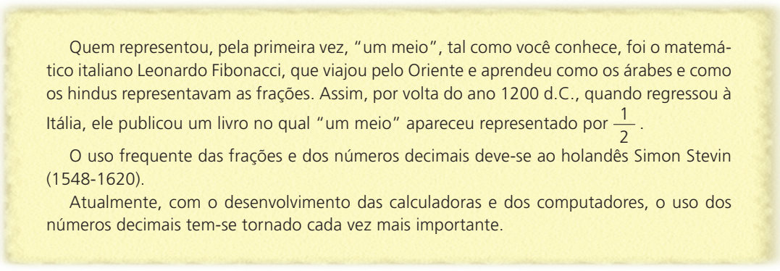
1. Responda rápido: Em quais das situações a seguir há possibilidade de uma distribuição em partes iguais?
a) Dividir 48 camisas entre 5 pessoas.
b) Dividir 3 litros de leite para 4 crianças.
c) Dividir 19 tesouras entre 3 pessoas.
d) Dividir 21 metros de arame entre 6 pessoas.

2. Um real equivale a 100 centavos. Que fração do real são:
a) 25 centavos?
b) 50 centavos?
c) 10 centavos?
d) 3 centavos?
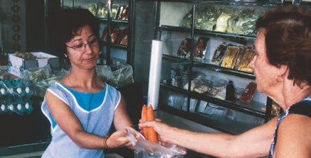
3. Dona Délia foi ao mercado e comprou:
• meio quilograma de pepino;
• 1,5 kg de cenoura;
• $\frac{1}{4}$kg de alho.
Quantos quilogramas de hortaliças ela levou?

